1. Uma porta lógica são dispositivos que trabalham com um ou mais sinais lógicos de entrada para produzir somente uma saída , dependente da função implementada pelo circuito.
2. Um inversor é um dispositivo elétrico ou eletromecânico formado por um conjunto de componentes eletrônicos capaz de converter e controlar um sinal elétrico CC em um sinal elétrico CA, este também realiza a transformação de frequência elétrica.
3. A operação NOT tem valor 1 quando o recebido é 0.
4. Apenas quando todas as entradas forem recebidas com valor 1.
5. Quando todas as entradas tiverem um 0, caso tiverem 1 sera nível baixo.
6. a) OR

b) AND

c) NOT

d) NOR

e) NAND

7.

| Situação | A | B | C | D | Q= A.B.C.D | Assinala a situação em que a luz acende |
| --- | --- | --- | --- | --- | --- | --- |
| 1) | 0 | 0 | 1 | 1 | 0 | Não |
| 2) | 1 | 0 | 0 | 1 | 0 | Não |
| 3) | 1 | 1 | 1 | 1 | 1 | Sim |
| 4) | 1 | 1 | 0 | 0 | 0 | Não |
| 5) | ‘0 | 0 | 0 | 0 | 0 | Não |

| Situação | A | B | C | D | Q= A+B+C+D | Assinala a situação em que a luz acende |
| --- | --- | --- | --- | --- | --- | --- |
| 1) | 0 | 0 | 1 | 1 | 1 | Sim |
| 2) | 1 | 0 | 0 | 1 | 1 | Sim |
| 3) | 1 | 1 | 1 | 1 | 1 | Sim |
| 4) | 1 | 1 | 0 | 0 | 1 | Sim |
| 5) | ‘0 | 0 | 0 | 0 | 0 | Não |

8.

8.1

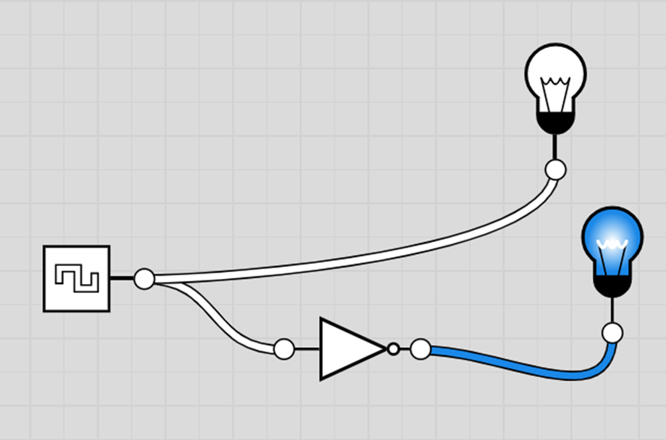

8.2

